DYNACLIP
longe de maintien aux relais en corde polyamide dynamique.
Avant toute utilisation, lire cette notice attentivement et la conserver.
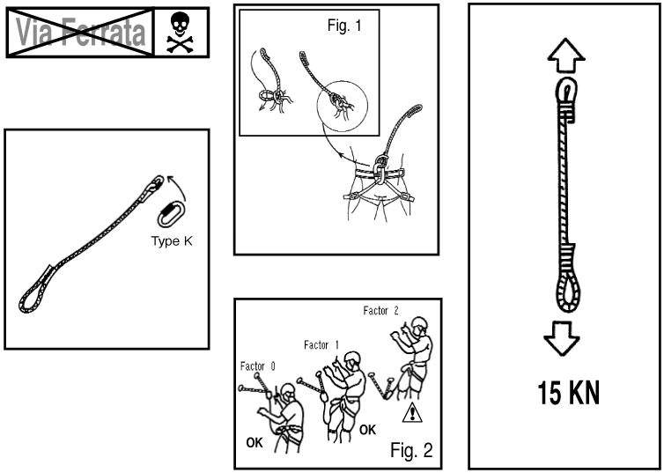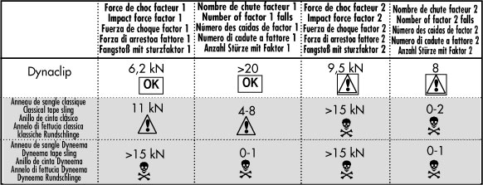
Garantie 3 ans

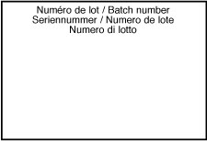
UTILISATION
Dynaclip : longe de maintien aux relais en corde polyamide dynamique.
L’installation sur le harnais doit se faire avec une tête d’alouette (figure 1).
Utiliser de préférence des mousquetons à verrouillage automatique.
En progression horizontale, pour le franchissement d’un fractionnement, il faut toujours avoir l’un des 2 brins mousquetonné sur la ligne de vie (figure 2).
Le point d’ancrage doit toujours être situé au-dessus de l’utilisateur (figure 3)
Les différents composants du système d’assurage (harnais, mousquetons, poulies…) doivent être conformes aux normes de sécurité et être utilisés en toute connaissance de leurs limites d’utilisation dans la progression et dans les systèmes de sécurité.
La compatibilité de ce produit avec les autres éléments d’assurage doit être vérifiée.
PRECAUTIONS
Vérifier, avant toute utilisation, les cordes et les coutures de sécurité. Surveiller particulièrement les coupures de fils et autres dommages dûs à l’utilisation et aux échauffements.
La longe doit être protégée des arêtes tranchantes et des frottements contre les matériaux abrasifs.
Sous l’effet de l’humidité ou du gel, la longe devient beaucoup plus sensible à l’abrasion et perd de sa résistance : multiplier les précautions.
La température d’utilisation ou de stockage ne doit jamais dépasser 80°C. La température de fusion du polyamide est de 215 °C.
Avant et pendant l’utilisation, les possibilités de secours en cas de difficultés doivent être envisagées.
ENTRETIEN
Elle ne doit pas être mise en contact avec des agents chimiques, principalement des acides qui peuvent détruire les fibres sans que cela soit visible.
Eviter l’exposition inutile aux UV. La stocker et la transporter à l’ombre, à l’abri de l’humidité et d’une source de chaleur.
Si elle est sale, la laver à l’eau claire et froide, avec éventuellement une lessive pour textiles délicats, en la brossant avec une brosse synthétique. Désinfection à l’aide de produits appropriés seulement, n’ayant aucune influence sur les matières synthétiques.
Si elle a été mouillée, en utilisation ou par lavage, la laisser sécher à l’ombre, à l’écart de toute source de chaleur.
Avant et après chaque utilisation, contrôler l’état des coutures et de la corde.
La longe doit être contrôlée périodiquement de manière approfondie, par une personne compétente et habilitée, tous les 3 mois pour une utilisation fréquente, annuellement pour une utilisation occasionnelle.
Toute modification ou réparation est interdite.
Il est recommandé d’attribuer ce produit de manière nominative à un utilisateur. En cas de prêt, les contrôles doivent être renforcés.
DURÉE DE VIE
Durée de vie = durée de stockage avant première utilisation + durée d’utilisation.
La durée de vie dépend de la fréquence et du mode d’utilisation.
Les sollicitations mécaniques, les frottements, les U.V. et l’humidité dégradent peu à peu les propriétés de la longe.
Durée de stockage : dans de bonnes conditions de stockage, ce produit peut être entreposé pendant 5 ans avant première utilisation sans affecter sa future durée d’utilisation.
La Durée d’utilisation potentielle de ce produit est de 10 ans :
Attention : C’est une durée d’utilisation potentielle. Une longe peut être détruite à sa première utilisation.
C’est le contrôle qui détermine si le produit doit être mis au rebut plus vite. Entre les utilisations, un stockage approprié est essentiel.
La durée de vie (stockage avant utilisation + durée d’utilisation) est limitée à 15 ans.
La longe doit être réformée au plus vite :
- si elle a subi une chute conséquente, de facteur proche de 2
- si à l'inspection il apparaît endommagé,
- si elle a été au contact de produits chimiques dangereux,
- s’il y a un doute sur sa sécurité.
AVERTISSEMENT
Les quelques cas de mauvaise utilisation présentés dans cette notice ne sont pas exhaustifs. Il existe une multitude de mauvaises utilisations qu’il n’est pas possible d’énumérer.
Ce produit est exclusivement destiné à l’escalade et à la montagne.
L’escalade et la montagne sont des activités dangereuses.
L’apprentissage des techniques et une compétence particulière sont requis pour l’utilisation de ce produit.
Ce produit ne doit être utilisé que par des personnes compétentes et avisées, ou bien l’utilisateur doit être placé sous le contrôle d’une personne compétente.
Tout manquement à ces règles accroît le risque de blessure ou de mort.
L’utilisation de matériel “d’occasion” est fortement déconseillée.
Vous êtes responsables de vos propres actions et décisions.
SIGNIFICATION DES MARQUAGES :
CE : Conformité à la directive Européenne
0120 : Numéro de l’organisme de certification, SGS 217-221 London Road - Camberley - Surrey - GU15 3EY - United Kingdom
N° de lot : les 2 derniers chiffres indiquent l’année de fabrication
Organisme notifié intervenant pour l’examen CE de type : CETE APAVE SUDEUROPE - BP 193 - 13322 MARSEILLE Cedex - France, no 0082.
GARANTIE BEAL
Ce produit est garanti pendant 3 ans contre tout défaut de matière ou de fabrication. Sont exclus de la garantie: l’usure normale, les modifications ou retouches, le mauvais stockage, le mauvais entretien, les dommages dûs aux accidents, aux négligences, aux utilisations pour lesquelles ce produit n’est pas destiné.
Responsabilité
BEAL n’est pas responsable des conséquences directes, indirectes, accidentelles ou de tout autre type de dommages survenus ou résultant de l’utilisation de ses produits.
Ets BEAL - 2, rue Rabelais - 38200 Vienne FRANCE
Tél : 33 (0)4 74 78 88 88 - Fax : 33 (0)4 74 85 27 76
http://www.beal-planet.com - email: beal@beal-planet.com

